2005年上半年高等教育自学考试全国统一命题考试
模拟、数字及电力电子技术 试卷
(课程代码2238)[[微信公众号：ikaoti]
一、单项选择题(本大题共15小题,每小题2分,共30分)
在每小题列出的四个备选项中只有一个是符合题目要求的,请将其代码填写在题后的括
1．在放大电路中，测得三极管三个电极电位分别为12V，11．3V，0V，则该管属于[本科目答案页面导航：http://zk.ikaoti.cn/zikao.htm]
A.硅NPN型
B.硅PNP型
C.锗NPN型
D.锗PNP型
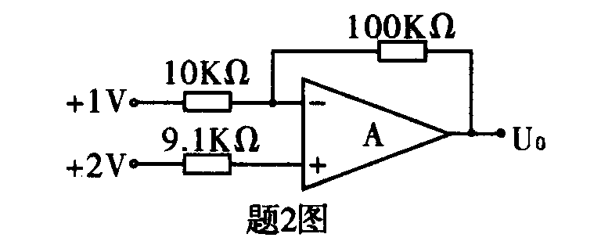
2．在题2图所示电路中，输出电压U₀的值为
A.12V
B.-12V
C.10V[最新年份咨询qq593777558]
D.-10V
3．反馈放大电路如题3图所示，其级间反馈属于
A.电压串联负反馈[本科目答案页面导航：http://zk.ikaoti.cn/zikao.htm]
B.电压并联负反馈
C.电流串联负反馈
D.电流并联负反馈
4．桥式整流电容滤波电路如题4图所示，已知变压器次级电压有效值U₂=20V，则输出直流电压 HYPERLINK "http://zk.ikaoti.cn/zikao.htm" EMBED Equation.3 \* MERGEFORMAT ${\overline{u}}_{L}$为
A.24V
B.-24V
C.28V
D.-28V
5．逻辑函数F=AB HYPERLINK "http://zk.ikaoti.cn/zikao.htm" EMBED Equation.3 \* MERGEFORMAT $\overset{−}{C}$+ HYPERLINK "http://zk.ikaoti.cn/zikao.htm" EMBED Equation.3 \* MERGEFORMAT $\overset{\text{_______}}{\text{ABC}}$ HYPERLINK "http://zk.ikaoti.cn/zikao.htm" EMBED Equation.3 \* MERGEFORMAT $\overset{\text{___}}{\text{AB}}$的最简式为
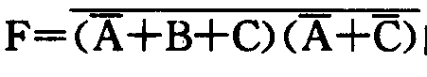
A. HYPERLINK "http://zk.ikaoti.cn/zikao.htm" EMBED Equation.3 \* MERGEFORMAT $\overset{}{A}+\overset{}{B}$
B. HYPERLINK "http://zk.ikaoti.cn/zikao.htm" EMBED Equation.3 \* MERGEFORMAT $\overset{}{B}+\overset{}{C}$
C. HYPERLINK "http://zk.ikaoti.cn/zikao.htm" EMBED Equation.3 \* MERGEFORMAT $\overset{}{A}+\overset{}{C}$
D. HYPERLINK "http://zk.ikaoti.cn/zikao.htm" EMBED Equation.3 \* MERGEFORMAT $\overset{}{A}+\overset{}{B}+\overset{}{C}$
6．逻辑函数F=的标准与或式为
A.∑(1，2，5)
B.∑(3，4，7)
C.∑(4，5，7)
D.∑(1，4，6)
7．逻辑函数F(A,B,C,D)=∑(2,3,8,9,10,11,12,13)的最简“或非或非”式为
8．逻辑函数F(A，B，C，D)=∑(1，3，4，6，9)，其约束条件为AB+AC=O，则最简“与或非”式为
9．题9图中为TTL逻辑门，其输出F为
10．题10图为触发器的状态图，该触发器为
A.RS触发器
B.JK触发器
C.D触发器
D.T触发器
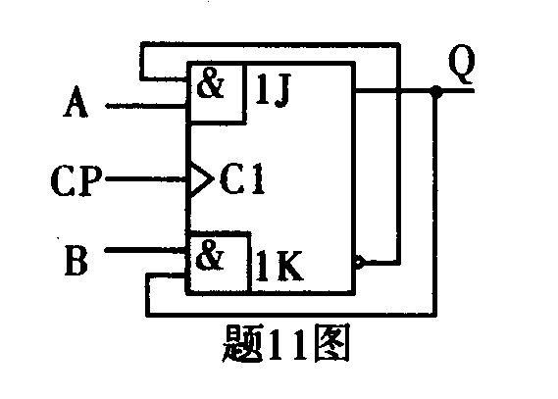
11．题11图中触发器的次态 HYPERLINK "http://zk.ikaoti.cn/zikao.htm" EMBED Equation.3 \* MERGEFORMAT $Q^{n+1}$为[[微信公众号：ikaoti]
12．用555定时器构成的施密特触发器，下列说法错误的是
A.有两个稳定状态
B.可产生一定宽度的定时脉冲
C.电压传输特性具有回差特性
D.可用于波形的整形
13．单相桥式半控整流电路带电阻性负载，α的移相范围是
A. HYPERLINK "http://zk.ikaoti.cn/zikao.htm" EMBED Equation.3 \* MERGEFORMAT $0°$≤α≤ HYPERLINK "http://zk.ikaoti.cn/zikao.htm" EMBED Equation.3 \* MERGEFORMAT $\text{90}°$
B. HYPERLINK "http://zk.ikaoti.cn/zikao.htm" EMBED Equation.3 \* MERGEFORMAT $0°$≤α≤ HYPERLINK "http://zk.ikaoti.cn/zikao.htm" EMBED Equation.3 \* MERGEFORMAT $\text{120}°$
C. HYPERLINK "http://zk.ikaoti.cn/zikao.htm" EMBED Equation.3 \* MERGEFORMAT $0°$≤α≤ HYPERLINK "http://zk.ikaoti.cn/zikao.htm" EMBED Equation.3 \* MERGEFORMAT $\text{150}°$150。
D. HYPERLINK "http://zk.ikaoti.cn/zikao.htm" EMBED Equation.3 \* MERGEFORMAT $0°$≤α≤ HYPERLINK "http://zk.ikaoti.cn/zikao.htm" EMBED Equation.3 \* MERGEFORMAT $\text{180}°$
14．三相半波可控整流电路带电感性负载(未接续流二极管)，电源电压有效值为U₂，则晶闸管承受的最大正反向电压值是
A.U₂
B. HYPERLINK "http://zk.ikaoti.cn/zikao.htm" EMBED Equation.3 \* MERGEFORMAT $\sqrt{2}$U₂
C. HYPERLINK "http://zk.ikaoti.cn/zikao.htm" EMBED Equation.3 \* MERGEFORMAT $\sqrt{3}$U₂
D. HYPERLINK "http://zk.ikaoti.cn/zikao.htm" EMBED Equation.3 \* MERGEFORMAT $\sqrt{6}$U₂
15．三相桥式全控整流电路，采用双窄脉冲触发，电路中各SCR的主、补脉冲相位差是
A.30º
B.45º
C.60º
D.90º
二、填空题(本大题共10小题,每小题1分，共10分)
请在每小题的空格中填正确答案。错填、不填均无分。
16．工作在放大区的三极管，如果当I_{B}从12µA增大到22µA时，I_{C}从1mA变为2mA，那么它的β约为＿＿＿＿＿＿＿.
17．为了稳定放大电路的输出电流，电路中应引入＿＿＿＿＿＿负反馈。
18．十六进制数(6E)₁₆对应的十进制数是＿＿＿＿＿＿＿＿。
19．2421BCD码(111000111011)对应的8421BCD码是＿＿＿＿＿＿＿＿。
20．正逻辑约定的与非门按负逻辑约定为＿＿＿＿＿＿＿＿＿门。
21．用555定时器构成的单稳态触发器，R、C为外接定时元件，控制端通过旁路电容接地，则输出脉冲宽度T_{w}=＿＿＿＿＿＿＿＿。
22．为保证晶闸管SCR安全可靠地工作，应采取措施限制 HYPERLINK "http://zk.ikaoti.cn/zikao.htm" EMBED Equation.3 \* MERGEFORMAT $\frac{\text{di}}{\text{dt}}$及＿＿＿＿＿＿＿＿＿。
23．逆变器按直流电源的性质分为电流源型及＿＿＿＿＿＿＿＿＿型。
24．对各类晶闸管变换器，常采用的换流方式有电源换流、强迫换流及＿＿＿＿＿换流。
25．直流斩波器的负载电压有两种调制方式，即脉冲宽度调制及＿＿＿＿＿＿调制。
三、分析计算题(本大题共8小题，每小题5分，共40分)[本科目答案页面导航：http://zk.ikaoti.cn/zikao.htm]
26．由理想运放构成的电路如题26(a)图所示。稳压二极管VD_{z}的稳定电压U_{z}＝6V，
正向导通电压可忽略。
输入电压u_{i}=10sin HYPERLINK "http://zk.ikaoti.cn/zikao.htm" EMBED Equation.3 \* MERGEFORMAT $ω$t(V)，其波形如题26(b)图所示。试对应u_{i}波形画出u₀₁、u₀₂波形，并标出u₀₁及u₀₂的幅值。
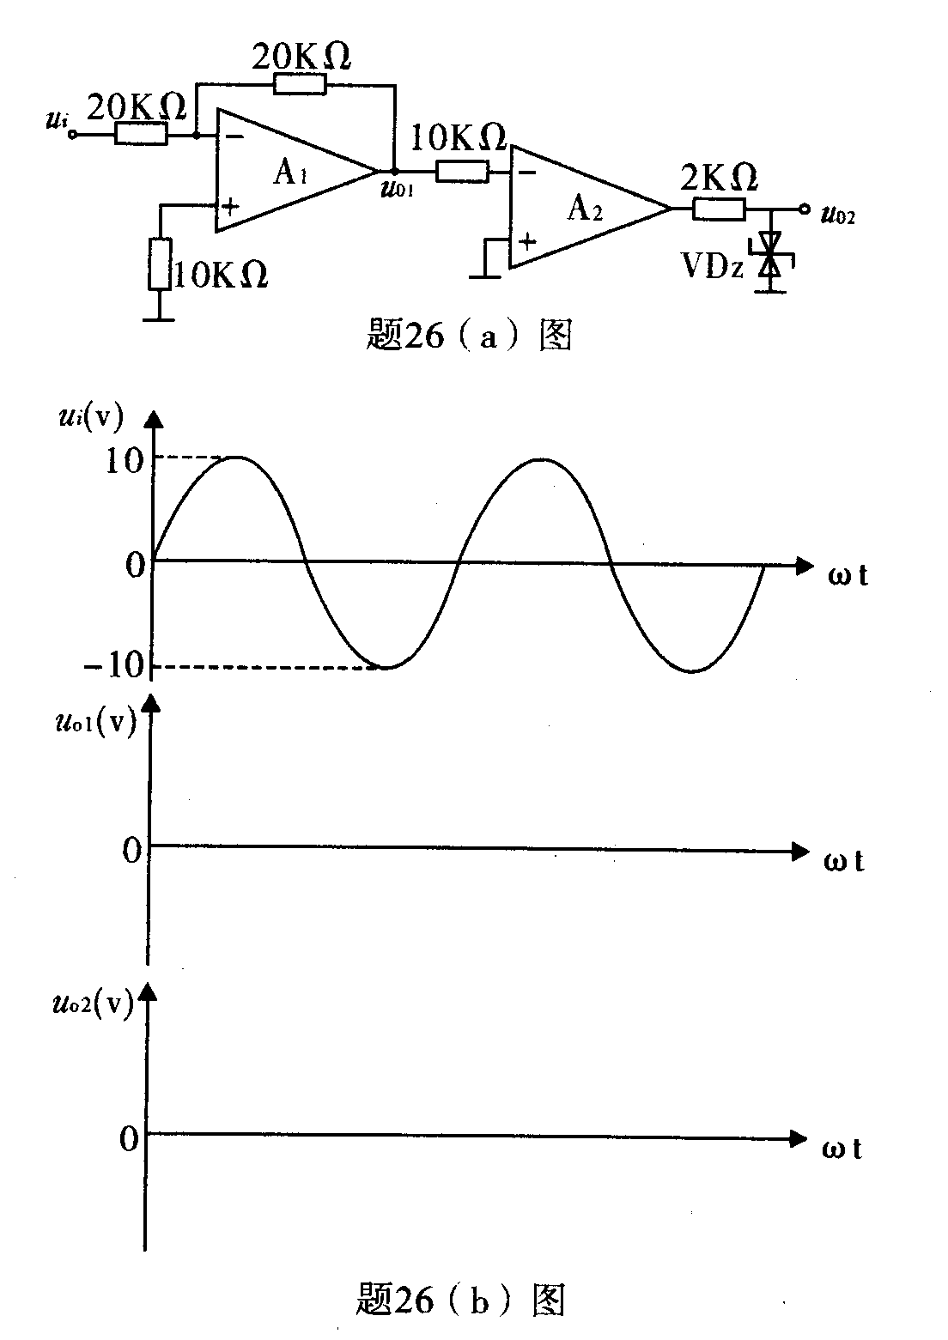
27．互补对称功率放大电路如题27图所示。三极管VT₁、VT₂的饱和压降|U_{CES}|≈3V。
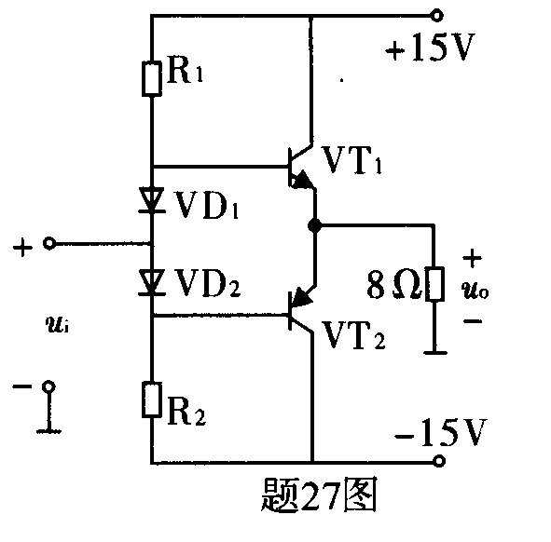
(1)二极管VD_{l}、VD₂的作用是什么?
(2)计算电路的最大不失真输出功率P_{OM}和效率η。
28．分析题28图所示逻辑电路的逻辑功能。图中74LS138为集成3线—8线译码器。要求写出输出逻辑式、列写真值表、说明其逻辑功能。
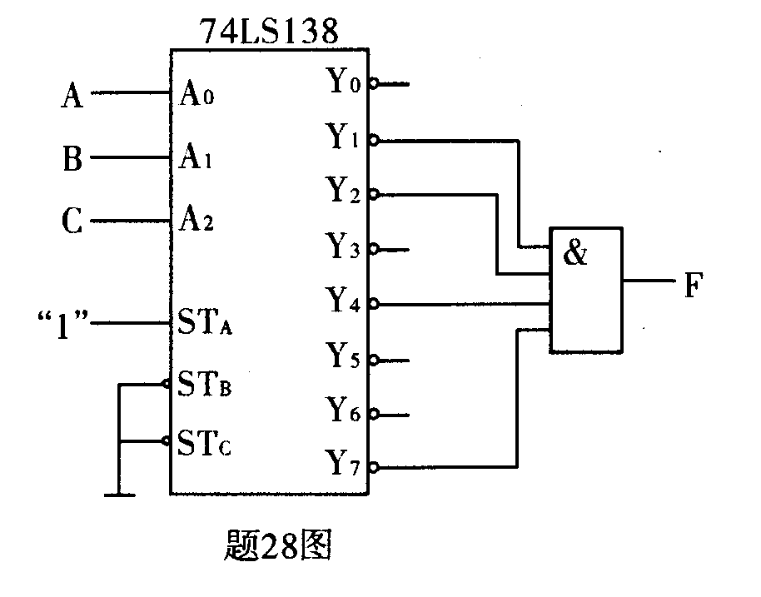
29．题29(a)图为边沿T触发器构成的电路。
(1)写出触发器次态 HYPERLINK "http://zk.ikaoti.cn/zikao.htm" EMBED Equation.3 \* MERGEFORMAT $Q^{n+1}$的最简函数表达式；
(2)CP及A、B的波形如题29(b)图所示，试对应画出Q端的波形。设触发器的起始状态为0。
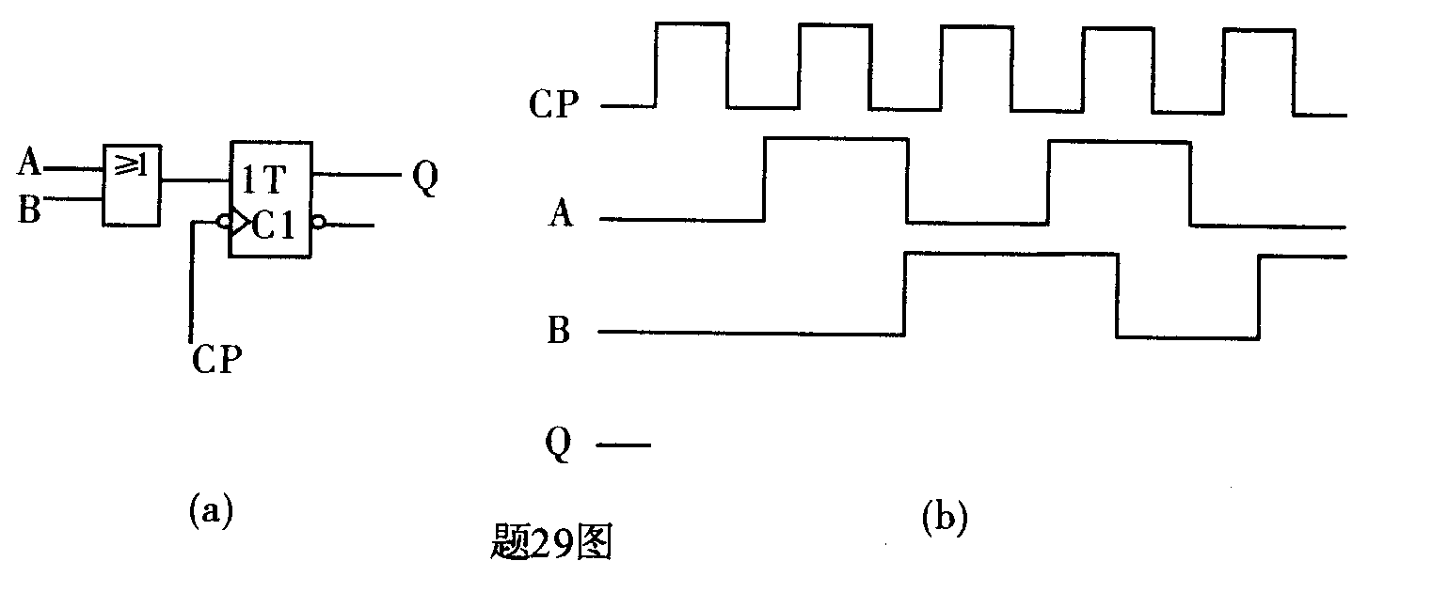
30．试分析题30图所示时序逻辑电路。要求写出各触发器的状态方程，画出状态转换图(按Q₃Q₂Q₁排列)。
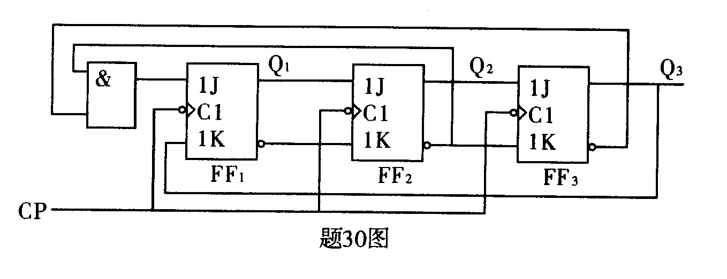
31．题31图所示电路中，74161为同步4位二进制加计数器， HYPERLINK "http://zk.ikaoti.cn/zikao.htm" EMBED Equation.3 \* MERGEFORMAT $\overset{\text{___}}{\text{CR}}$为异步清零端， HYPERLINK "http://zk.ikaoti.cn/zikao.htm" EMBED Equation.3 \* MERGEFORMAT $\overset{\text{___}}{\text{LD}}$为同步置数端。
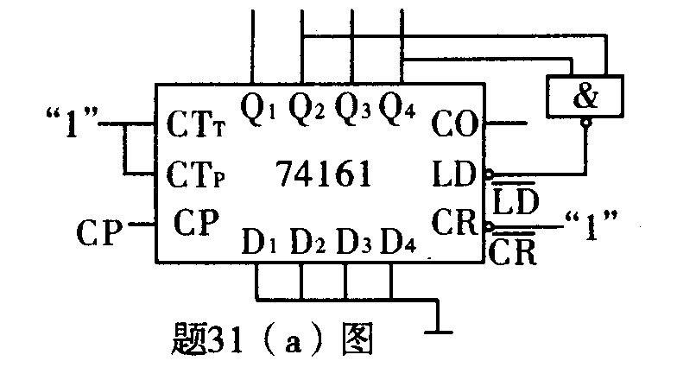
(1)题31(a)图构成几进制计数器?
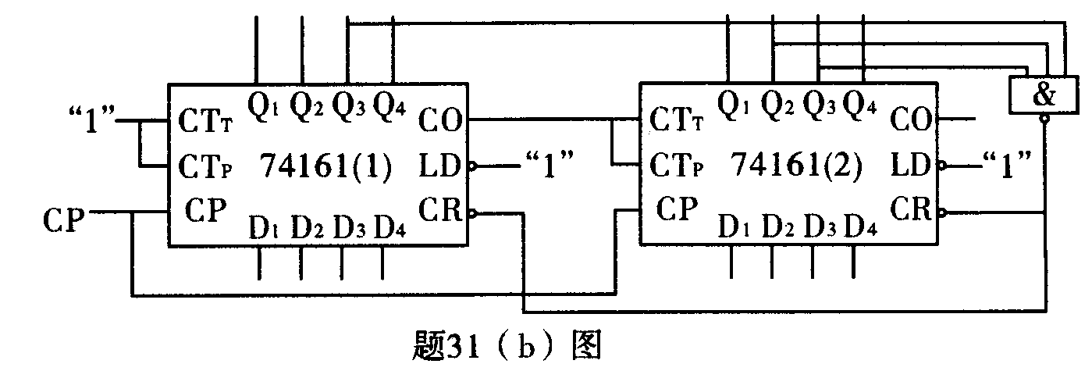
(2)题31(b)图构成几进制计数器?
32．题32图所示为三相半波可控整流电路带Ｒ负载．
（１）绘出α＝60。时u
_{D.}i
_{D.}i_{T1}波形；
（２）写出α的移相范围．
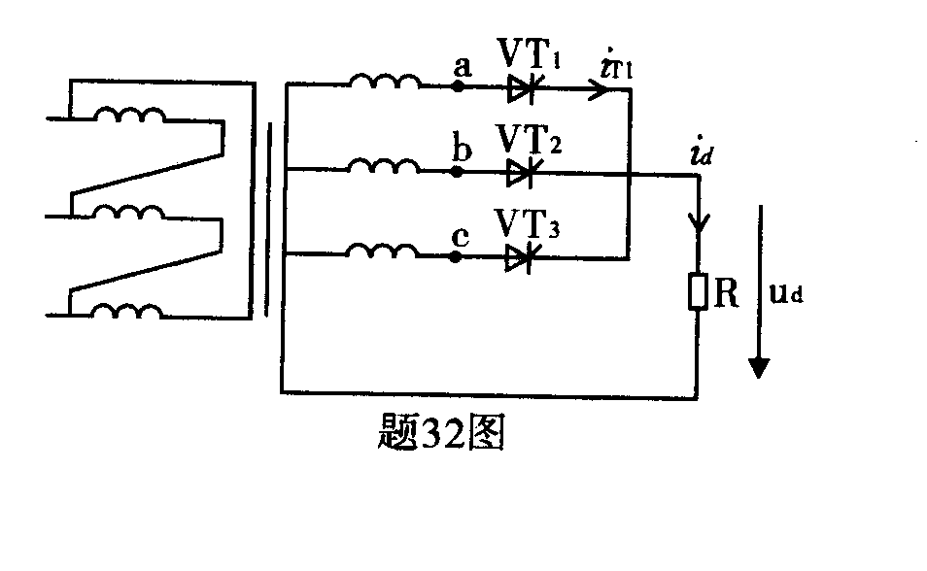
33．题33图所示为单相桥式半控整流电路带电感性负载， HYPERLINK "http://zk.ikaoti.cn/zikao.htm" EMBED Equation.3 \* MERGEFORMAT $ωL\text{>>}R$.
（１）绘出α＝30。时u_{d}波形，并在图中标出各管子导通的区间；
（２）正值ＶＴ₁导通时ＶＴ₁、ＶＴ₂脉冲突然消失，绘出此时u_{d}的波形，并在图中
标出各管子的导通区间．
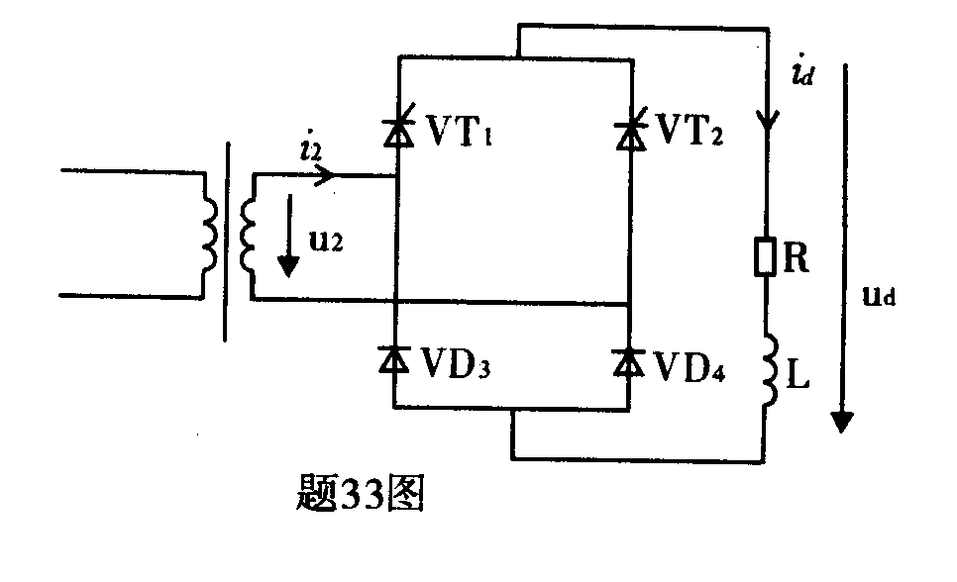
四、设计题(本大题共4小题，每小题5分，共20分)
34．试用集成运算放大器设计一个电压放大倍数为-10、输入电阻为5KΩ的放大电路。
要求：(1)画出电路图；
(2)确定电路参数。
35.设计将三位二进制代码ABC转换为三位循环码XYZ的组合逻辑电路。要求列出真值表、写出最简输出逻辑式，并画出用异或门实现的逻辑图。
36．试用D触发器和逻辑门设计一同步计数器，其状态图如题36图所示。要求写出各触发器的驱动方程及输出方程(不要求画逻辑图)。
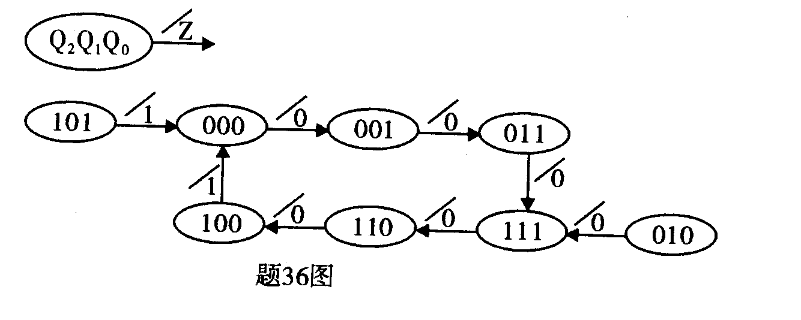
37．题37图所示为单相桥式全控整流电路带电感性负载， HYPERLINK "http://zk.ikaoti.cn/zikao.htm" EMBED Equation.3 \* MERGEFORMAT $ωL\text{>>}R$，忽略i_{d}的脉动。
已知R=1Ω、 HYPERLINK "http://zk.ikaoti.cn/zikao.htm" EMBED Equation.3 \* MERGEFORMAT $ω=\text{30}°$时u_{d}=60V
(1)计算变压器容量S；
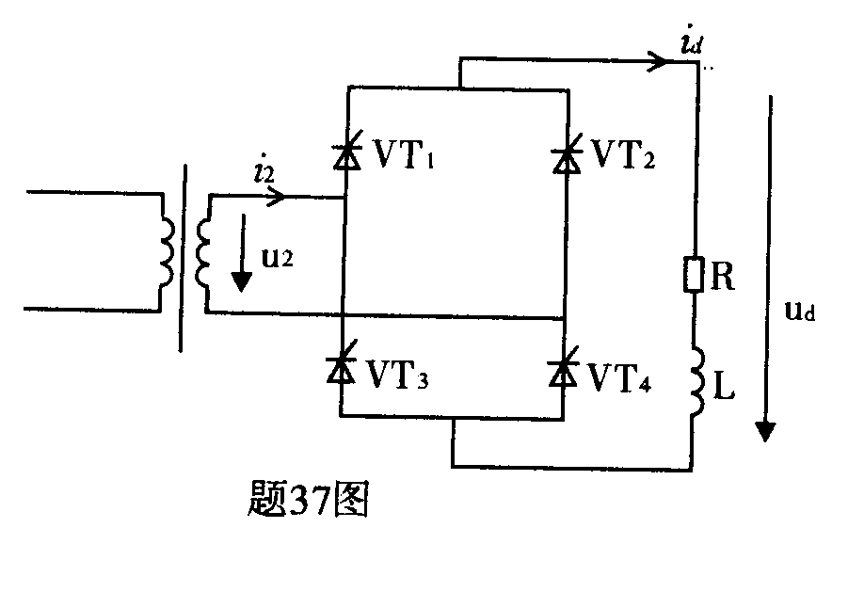
(2)计算SCR的额定电压及额定电流。

